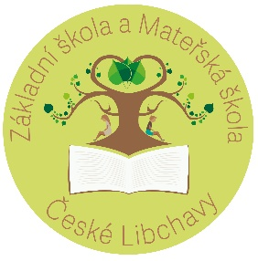
Základní škola a Mateřská škola České Libchavy,
okres Ústí nad Orlicí , 561 14 České Libchavy

tel: 465 582 116 ,mob.739 714 967 e-mail: reditelnazscl@seznam.cz IČ: 75015145

KRITERIA PRO PŘIJÍMÁNÍ DĚTÍ
do mateřské školy ve šk.roce 2026/2027

Do mateřské školy, jejíž činnost vykonává Základní škola a Mateřská škola České Libchavy, okres Ústí nad Orlicí, budou ve školním roce 2026/2027 přijímány v následujícím pořadí:

- Děti, které před začátkem školního roku 2026/2027 dosáhnou nejméně druhého roku věku, pro které je mateřská škola spádová. Děti se přijímají podle věku od nejstaršího k nejmladšímu.

- Další děti se přijímají v případě nenaplnění kapacity mateřské školy podle bodu 1.

- Děti se přijímají do naplnění nejvyššího povoleného počtu dětí mateřské školy, který je stanoven na 40. Ve školním roce 2026/2027 bude snížen počet na 37, vzhledem ke vzdělávání dětí s podpůrným opatřením. Volných míst bude cca 8.

